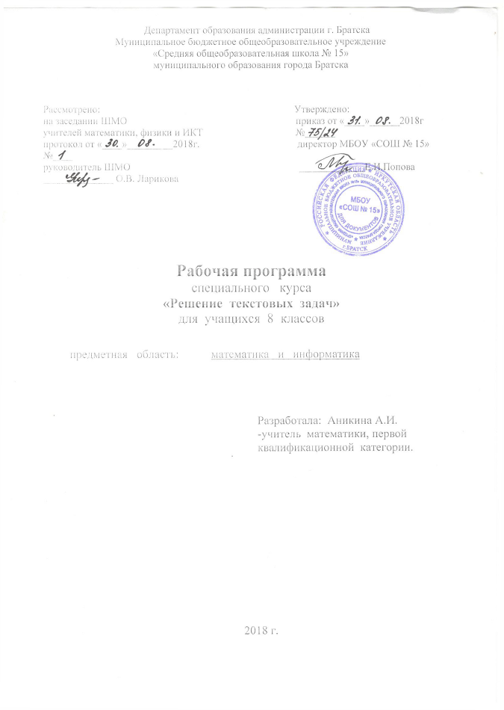Предметные результаты
Учащийся научится:

- определять тип текстовой задачи, знать особенности методики её решения, находить наиболее рациональные способы решения задач;
- применять полученные математические знания в решении жизненных задач;
- использовать дополнительную математическую литературу с целью углубления материала основного курса, расширения кругозора и формирования мировоззрения, раскрытия прикладных аспектов математики.

Учащийся получит возможность научится:
- овладеть специальными приёмами решения задач;
- уверенно применять аппарат уравнений при решении задач из математики, смежных предметов, практики;
- использовать приобретенные знания и умения в практической деятельности и повседневной жизни для решения задач в повседневной жизни. Использовать дополнительную литературу.

Содержание программного материала

Тема №1. «Задачи на вычисления и округление»

Углублённое изучение теории чисел, роль процентных вычислений в повседневной жизни, знакомство со сложными процентами. Применение правил округления с недостатком и с избытком.

Тема № 2. «Задачи на движение»

Способы решения задач на движение. Решение задач с помощью уравнений и систем уравнений.
Тема № 3. «Задачи на работу».
Способы решения задач на совместную работу.

Тематическое планирование

№  п/п | Наименование разделов и тем | Всего часов | Из них
№  п/п | Наименование разделов и тем | Всего часов | Контрольные работы | Лабораторные работы | Практические работы | Экскурсии
1 | Задачи на вычисление и округление. | 5
2 | Задачи на движение. | 5
3 | Задачи на работу. | 7
 | Итого | 17

Поурочное планирование
№  урока | Тема урока | Кол-во  часов | Дата |  | Примечание
№  урока | Тема урока | Кол-во  часов | 8 а | 8б | Примечание
 | I. Задачи на вычисление и округление. | 5
1 | Округление с недостатком. | 1 | 04.09 | 11.09
2 | Округление с избытком | 1 | 18.09 | 25.09
3 | Выбор варианта из двух возможных. | 1 | 02.10 | 09.10
4 | Выбор варианта из трех возможных. | 1 | 16.10 | 23.10
5 | Выбор варианта из четырех возможных. | 1 | 06.11 | 13.11
 | II. Задачи на движение. | 5
6 | Движение по течению и против течения. | 1 | 20.11 | 27.11
7 | Движение по течению и против течения. | 1 | 04.12 | 11.12
8 | Движение по течению и против течения. | 1 | 18.12 | 25.12
9 | Движение по течению и против течения. | 1 | 15.01 | 22.01
10 | Практикум по решению задач. | 1 | 29.01 | 05.02
 | III. Задачи на работу. | 7 | 12.02 | 19.02
11 | Задачи на работу. | 1 | 26.02 | 05.03
12 | Задачи на работу. | 1 | 12.05 | 19.05
13 | Задачи на работу. | 1 | 02.04 | 09.04
14 | Задачи на работу. | 1 | 16.04 | 23.04
15 | Задачи на работу. | 1 | 30.04 | 07.05
16 | Решение заданий из ОГЭ | 1 | 14.05 | 21.05
17 | Решение заданий из ОГЭ | 1

Лист корректировки рабочей программы.

